技术参数要求
纵缝包边机（双针）

stt | Hạng mục  项目 | Khách hàng yêu cầu  客户要求 | Hengtai xác nhận  亨泰确认
1 | Sản phẩm  面料 | Khăn bông (terry towel)  May được khăn có boder lớn, dày, cứng  棉毛巾 (terry towel)  可以縫毛巾有 平织或花纹大, 厚, 硬 | 大厚  Boder lớn, dày
2 | Chỉ may  缝纫线 | 20/2, 20/3, 40/2, 50/3 Cotton hoặc PE | ok
3 | Trọng lượng khăn  面料重量 | 190g-855g/m2 | ok
4 | Kích thước ngang của khăn  面料宽度 | Từ 15cm đến 180 cm  從 15cm 到 180 cm | ok
5 | Kích thước dọc của khăn  面料长度 | Từ 20cm đến 200 cm  從 20cm 到 200 cm | ok
6 | Kiểu may  接縫類型 | Móc xích (Chainstitch)  鏈鉤 | 链络  Móc xích
7 | Đường may  接縫 | 2 đường song song，2 kim móc xích song song  双针的缝纫机，双針鏈鉤平行 | ok
8 | Mật độ mũi may (seam pitch)  縫紉針密度(seam pitch) | 1.8- 6.0 mũi/1cm  1.8- 6.0 針/1cm | ok
9 | Chiều rộng biên khăn sau may  圈边包缝后的宽度 | 3mm - 15mm，Phải có bộ xén biên khăn  需要配剪边器 | 客户选配  Tùy chọn theo nhu cầu khách hàng
10 | Bộ cấp nhãn  商标机 | 2 bộ  2台（一台一般的，一台商标吊挂方式） | ok
11 | Số lượng gắn nhãn  商标数量 | 1 hoặc 2 nhãn/ biên khăn  1或2 商标/ 在邊毛巾（从缝） | ok
12 | Qui cách gắn nhãn  商标机位置 | Gắn ở biên khăn bên trái  毛巾左边（在从缝线） | ok
13 | Cơ cấu cấp nhãn  機構供标检 | Dạng cuộn (roll)  捲動樣式 (roll) | ok
14 | Chất liệu nhãn  標籤材料 | Nhãn dệt, nhãn sateen, nyloncros, giấy  織品簽, 標籤 sateen, nyloncros, 紙 | ok
15 | Loại nhãn và kích thước nhãn  標籤類型 和 標籤尺寸 | - Nhãn vòng (loop)  Ngang : 0,5 - 100mm  Dài : 30 - 250mm  圓形標籤 (loop)  横: 0,5 - 100mm  長: 30 - 250mm |   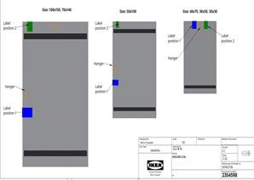  宽10-60mm  长30-170mm  Ngang: 10-60mm  Dài: 30-170mm
15 | Loại nhãn và kích thước nhãn  標籤類型 和 標籤尺寸 | Nhãn phẵng (Flag)  Ngang : 0,5 - 100mm  Dài : 15 - 250mm  平面標籤 (Flag)  横: 0,5 - 100mm  長: 15 - 250mm | 宽10-60mm  长30-170mm  Ngang: 10-60mm  Dài: 30-170mm
15 | Loại nhãn và kích thước nhãn  標籤類型 和 標籤尺寸 | Nhãn treo  Ngang : 10 - 30mm  Dài : 10 - 170mm  吊標籤  宽: 10 - 30mm  長: 10 - 170mm | 宽10-20mm  长100-110mm  Ngang: 10-20mm  Dài 100-110mm
16 | Tốc độ máy  设备速度 | 38 mét/ phút  38米/分钟 | 12-14米  12-14m/phút
17 | Hiệu đầu máy  缝纫机牌子 | Hãng PEGASUS  飞马 | ok
18 | Điện áp  电源 | - 3 pha 380v 50Hz  三相380v 50hz | ok
18 | Điện áp  电源 | - Màn hình điều khiển HMI  控制螢幕 HMI | ok
19 | Phụ từng dự trữ  配件根据设备 | Có，kèm phụ tùng dự trữ 2 năm  有，需要配两年时间备用 | ok

机头相片参考
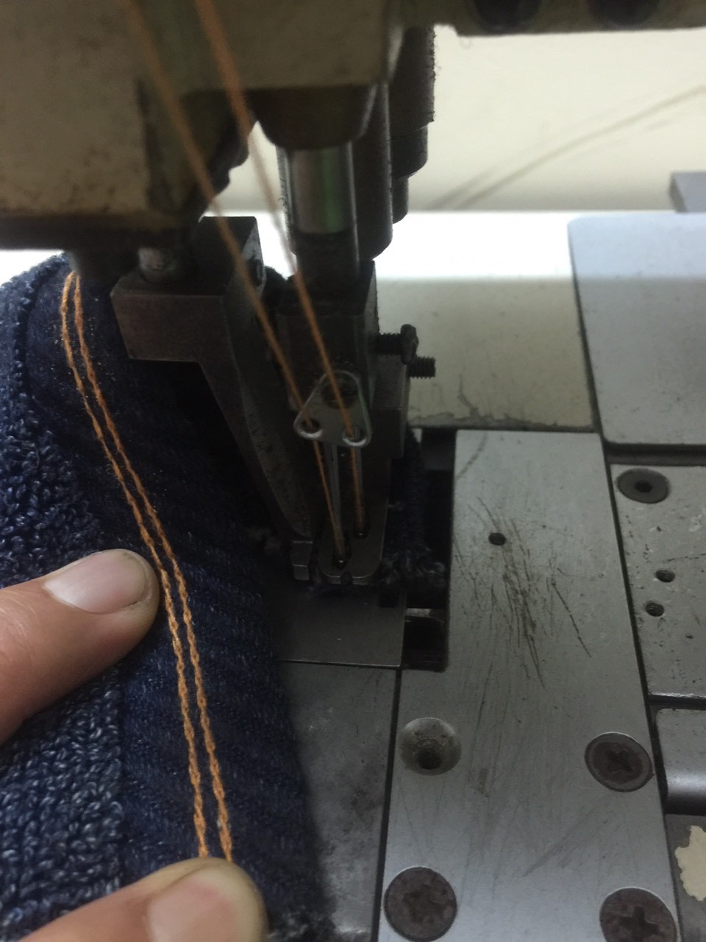

标检相片参考
